四川省教育厅办公室

四川省教育厅办公室关于举办

“你来就好”2021届高校毕业生四川特色产业行业网络招聘活动的通知

各高等学校：

为深入贯彻党的十九届五中全会和全国“两会”精神，落实党中央、国务院“稳就业”“保就业”决策部署，切实做好 2021届高校毕业生就业服务工作，积极引导高校毕业生主动服务四川经济社会发展，促进高校毕业生更高质量更加充分就业，经研究， 拟于今年上半年围绕“5+1”现代工业、“10+3”现代农业、“4+6” 现代服务业四川特色产业行业，分期分批举办网络招聘活动，请广大毕业生积极参加。现将相关事宜通知如下：

一、活动题目

四川省“你来就好”2021 届高校毕业生四川特色产业行业网络招聘活动

二、组织机构

指导单位:四川省教育厅

主办单位:四川省高等学校学生信息咨询与就业指导服务中

心、完美数联(杭州)科技有限公司(完美校园-校招 365)

三、活动安排

此次网络招聘系列活动包括四川省“5+1”现代工业、“10+3” 现代农业、“4+6”现代服务业三类产业体系用人单位网络招聘会，时间安排为 2021 年 3-6 月。具体安排如下：

（一）四川省“5+1”现代工业体系用人单位网络招聘会

举办时间：2021 年 3 月 29 日-4 月 30 日。3 月 29 日起用人

单位进行网上报名。4 月 10 日开始至 4 月 30 日举办网络招聘活动。

（二）四川省“10+3”现代农业体系用人单位网络招聘会

举办时间：2021 年 4 月 5 日-5 月 31 日。4 月 5 日起用人单

位进行网上报名。4 月 15 日开始至 5 月 31 日举办网络招聘活动。

（三）四川省“4+6”现代服务业体系用人单位网络招聘会

举办时间：2021 年 5 月 6 日-6 月 30 日。5 月 6 日起用人单

位进行网上报名。5 月 16 日开始至 6 月 30 日举办网络招聘活动。

四、参与对象

（一）四川 5+1 现代工业、10+3 现代农业、4+6 现代服务业体系的四川本地用人单位和在四川有分支机构的其他地区用 人单位。

（二）四川省 2021 届高校毕业生。

五、举办方式

此次活动采用“互联网+就业”方式，在完美数联(杭州)科技 有 限 公 司 的 “ 完 美 校 园 - 校 招 365 ”

（http[s://ww](http://www.xiaozhao365.com/)w[.xia](http://www.xiaozhao365.com/)ozh[ao365.com](http://www.xiaozhao365.com/)）平台上集中进行，四川省大学生信息咨询与就业创业服务网（jyzdzx.scedu.net）、“四川高校毕业生就业创业”微信公众号和省内有关高校就业网，使用本次活动统一制发的宣传图片链接至专题页面开展网络招聘活动。

用人单位在活动期间，点击本次网络招聘活动宣传图片链接，进入专题页面，通过“用人单位报名”功能自行注册，并按照系统要求提交审核资料报名参会，通过招聘平台管理人员资质审核后即可登录系统，发布招聘信息，进行高校毕业生求职简历搜索，邀请毕业生参与视频面试，开展网上交流、线上招聘。

高校毕业生在活动期间，点击本次网络招聘活动宣传图片链接，进入专题页面，通过“高校毕业生”功能在线注册后，即可查看用人单位简介及招聘岗位信息，投递个人求职简历，接收用人单位发起的面试邀约，开展网上交流、线上求职。操作指南(电子版)详见平台专题主页。

六、工作要求

（一）高度重视。举办此次网络双选活动旨在推动各高校进一步树牢“就业育人”思政观，扎实推进 2021 届高校毕业生就业与四川经济社会发展战略布局和产业结构调整需要适配衔接， 教育和引导毕业生主动服务国家战略和四川经济社会发展，是促

进我省高校毕业生更充分、更高质量就业的重要举措之一。各高校要高度重视，明确工作责任，落实工作任务，切实组织好本次活动。

（二）宣传发动。各高校要使用统一制作宣传图片，通过校园网、微信公众号、各类微信群、QQ 群等多种渠道，广泛宣传、发布本次活动相关信息，动员引导毕业生积极参与；要主动邀请与学校长期合作的有关用人单位参会；要指定专人负责此次活动，配合做好平台对接、企业邀请、信息推送等工作。

（三）加强服务。各高校要加强对毕业生就业的跟踪和指导工作，组织、指导本校毕业生到指定的招聘专题页面在线注册登录、完善个人简历、搜索岗位信息、投递简历、参与视频面试等， 同时加强线上求职应聘安全教育，防范求职陷阱，帮助毕业生提高求职成功率。

七、注意事项及说明

活动招聘过程中，不得出现任何虚假信息、传销信息等，不得以任何形式向毕业生收取任何费用，不得以任何非正常渠道和方式沟通或干扰毕业生正常学习和生活，不得以任何方式泄露或出售毕业生个人信息，一经发现，将取消其参会资格并通报有关部门进行严肃查处，情节严重的追究其法律责任。

八、联系方式

（一）四川省普通高等学校学生信息咨询与就业指导服务中

心，陈老师，028-86115855。

（二）完美数联（杭州）科技有限公司（完美校园-校招 365） 1.用人单位报名、毕业生参会和平台技术问题咨询：张老师

0371-56599387；4006300248 转 5；

2.求职招聘投诉：谢老师，0371-56599546；

1. 高校就业工作人员使用咨询：薛老师，15038133308。

附件：1.四川省“5+1”现代工业体系用人单位网络招聘会宣传图片及专题主页网址

* 1. 四川省“10+3”现代农业体系用人单位网络招聘会宣传图片及专题主页网址
  2. 四川省“4+6”现代服务业体系用人单位网络招聘会宣传图片及专题主页网址



四川省教育厅办公室

2021 年 3 月 23 日

附件 1

**四川省“5+1”现代工业体系用人单位网络招聘会宣传图片及专题主页网址**

**活动宣传图片**（根据本校就业网布局任选其一使用，鼠标置于图片上方点击右键选择“另存为图片”获取原图）:

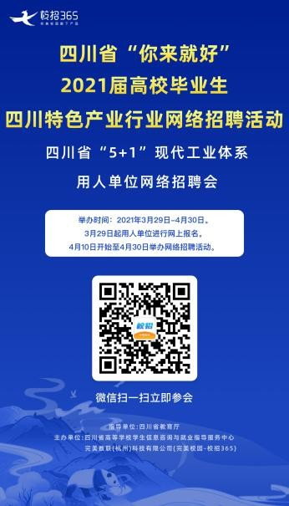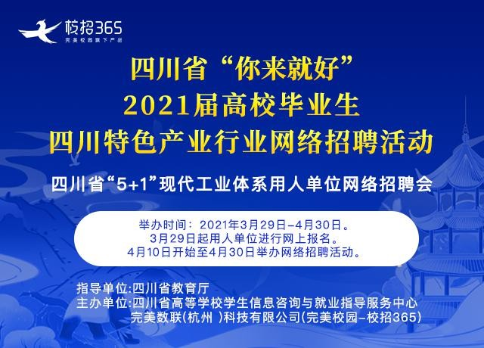

**专题主页网址：https://z.xiaozhao365.com/590e42**

附件 2

**四川省“10+3”现代农业体系用人单位网络招聘会宣传图片及专题主页网址**

**活动宣传图片**（根据本校就业网布局任选其一使用，鼠标置于图片上方点击右键选择“另存为图片”获取原图）:

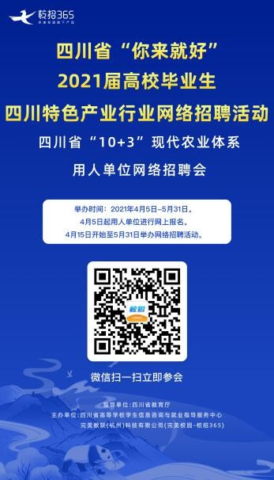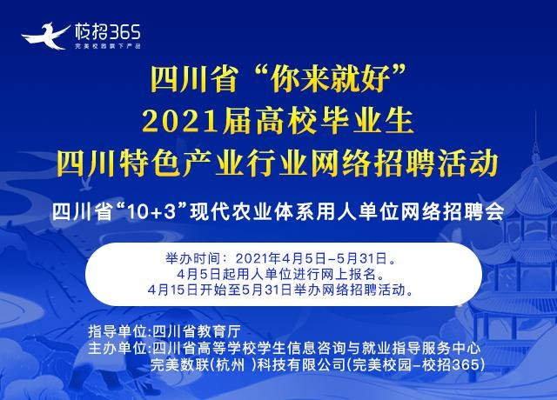

**专题主页网址：https://z.xiaozhao365.com/faf5b3**

附件 3

**四川省“4+6”现代服务业体系用人单位网络招聘会宣传图片及专题主页网址**

**活动宣传图片**（根据本校就业网布局任选其一使用，鼠标置于图片上方点击右键选择“另存为图片”获取原图）:

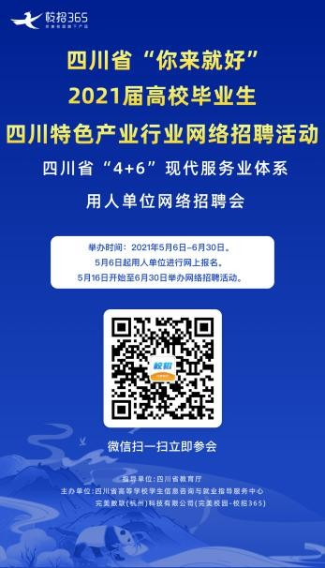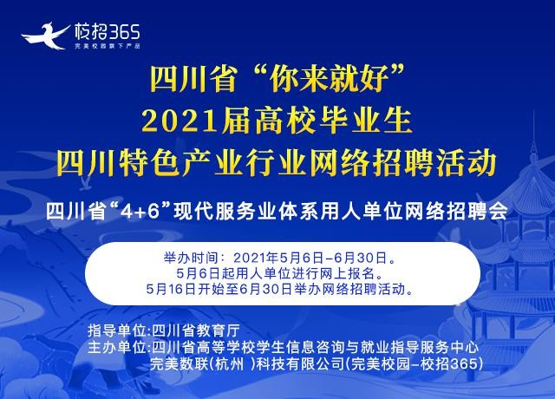

**专题主页网址：https://z.xiaozhao365.com/dae329**